

**Université Paris Diderot-Paris 7**

**UFR D’Informatique**

**M1**

**Have Fun Good Learn**

Introduction

Le développement de tout organisme repose le plus souvent sur son aptitude à gérer ses ressources humaines, matérielles, financières et ses projets ainsi que L’atmosphère actuelle qui règne au sein du secteur des technologies de l’information poussent les sociétés de service, qui œuvrent dans ce secteur, à diminuer les coûts de leurs solutions tout en respectant les normes de qualité logicielle.

Ce rapport présente le travail réalisé durant la 1ère itération. Il comporte quatre chapitres. Le premier chapitre, composé de deux rubriques, définit la présentation générale du projet. Il débute par une brève présentation de projet. Ensuite la deuxième rubrique de ce chapitre décrit le contexte du projet ainsi que la démarche suivie.

Le deuxième chapitre est consacré à l’étude du projet. En termes d’exploration et élaboration, la première phase traite l’étude de l’existant et la conception générale dans la deuxième phase, et les fonctionnalités du projet dans la troisième.

Le troisième chapitre expose les différentes technologies que nous avons utilisées, nous allons présenter les langages de programmation, puis le système de gestion de base de données utilisé.

Le Quatrième et le dernier chapitre traitera l’application réalisé et présentera la plateforme du projet, ainsi que le coté administration.

Une synthèse du travail réalisé sera présentée à la fin du rapport comme Conclusion.

Chapitre - I : Contexte Général du projet

Dans ce chapitre nous présentons notre projet, nous allons introduire le contexte général, les objectifs de notre projet et la démarche que nous avons adoptée.

1. Présentation du projet.
   1. Présentation Générale

Les plateformes éducatifs en ligne sont des sites crée pour les étudiants pour appliquer et évaluer acquisitions, En effet aujourd’hui la manière d’étudier est en train de changer. Depuis quelques temps l’enseignement à distance a le vent en poupe.

Notre site permis de gérer:

* Les étudiants
* Les questions
* Les Examens.
* Les Enseignants.
* Les scores…
  1. Contexte du projet

La conception d'une plateforme éducative est un processus qui implique quelques étapes simples au départ, mais pouvant sur un système abouti mettre en œuvre des moyens et des compétences très importants.

La perception des élèves ayant des difficultés scolaires est très particulière : leurs vision du monde qui les entoure est altérée de différentes manières (marginalisation durant le cours, manque d’encouragement, punition, etc.). C’est pourquoi il est primordial et difficile de s’adapter à cet environnement pour leur permettre de recevoir une éducation scolaire de qualité, mais aussi de pouvoir se divertir avec les nouvelles technologies, de plus en plus présente dans le monde d’aujourd’hui. Notre objectif est donc de permettre l’accès de ces personnes aux technologies qui font partie de notre quotidien tout en leur proposant une expérience utilisateur optimale tant au niveau de l’éducation qu’au niveau ludique.

Un utilisateur pourra donc se créer un profil (soi-même ou par le biais d’un enseignant) qui lui permettra de sauvegarder son score et son évolution dans le jeu. Il pourra ainsi comparer son score avec d’autres personnes, et les enseignants pourront avoir une trace de leurs réponses aux questions posées. Un profil correspond à un nom et à un niveau scolaire, ainsi que la correction de l’examen peut se faire soit par un correcteur automatique, une correction par un pair ou bien par un enseignant.

Un enseignant pourra également gérer les questions qui seront posées au court de l’examen pour chaque thème et chaque niveau scolaire. On lui donnera la possibilité de créer plusieurs types de questions comme des Questions aux choix multiple, des QRF, des exercices L ou bien P, remettre des syllabes dans le bon ordre, etc. Le choix du type de question sera à la charge de l’administrateur.

Le résultat final devant aboutir à un tout cohérent entre une interface de jeu adaptée aux différentes formes de déficiences visuelles (excepté pour la partie administration qui n’est pas censée être consultée par les utilisateurs). Ce point contraint nos choix de mise en œuvre et vise à rendre l’expérience utilisateur la plus optimale possible.

* 1. Démarche suivie

Comme c'est le cas pour l'élaboration de tout projet, nous avons été amenés à suivre une démarche pour la conduite du projet, pour cela nous avons choisi répartir notre travail en trois phases Primaire :

* Exploration : Dans cette phase on détermine la vision finale du projet et son contexte ainsi que le champ et les limites du projet.
* Elaboration : Phase de spécification des besoins, de planification et de définition de l'architecture du futur système. Dans cette phase on définit également les critères qualité à satisfaire dans le futur système.
* Construction : Le Système est construit itérativement. Chaque itération est un mini-projet à part avec tout ce qu'il nécessite en terme d'analyse, de conception, d'implémentation et de tests. Chaque itération a pour but de réaliser complétement un ou plusieurs ca d'utilisations.

1. Objectifs du projet.

Cette plateforme éducative facilite :

* 1. Gestion des étudiants
  2. Gestion des questions.
  3. Gestion des enseignants.
  4. Gestion des scores…

1. Etude de l’existant.

L'étude de l'existant consiste en l'identification et la collecte des informations et procédures utiles à la compréhension du système d'information des ressources humaines, tout en tenant compte des modifications que veut y introduire le demandeur.

Généralement il s'agit:

* d'une analyse du travail: qu'est ce qui est fait? Comment est-il fait? Par qui?
* d'un diagnostic permettant d'identifier les facteurs susceptible de faciliter ou de perturber le projet (exemple : attitude de méfiance envers l'informatique «les ordinateurs ça ne marche jamais»)
* Quels sont les freins et moteurs probable du projet? Quel est le matériel informatique en place?
* la connaissance de l'existant informatique au niveau du matériel, du logiciel et des compétences informatique des futurs utilisateurs: quelles sont les compétences informatiques des utilisateurs potentiels?

Au sens le plus large, les besoins peuvent être définis comme résultant d'un écart entre ce qui est (Etude de l'existant) et ce qui devrait être (Analyse de la demande).

L'analyse de l'existant conduit à porter des critiques sur les plans de l'efficacité administrative, de la qualité et de la fiabilité de l'information produite. On ne parle pas encore, les besoins peuvent être définis comme résultant d'un écart entre ce qui est (étude de l'existant) et ce qui devrait être (analyse de la demande). Par exemple d'un besoin en logiciel de gestion des carrières, ce qui serait une confusion entre besoin et moyen mais plutôt d'un besoin d'amélioration de personnel par une meilleure connaissance des individus et des postes. Il s'agit de poser des questions suivantes :

* Quel sont les points à améliorer en matière d'efficacité administrative?
* De qualité et de fiabilité des informations produites?
* Quels sont les écarts entre la demande et l'existant (besoins)?

1. Cahier des charges.

## Objectif du projet

Le projet consiste à mettre en ligne une formation en utilisant les technologies numériques de Rich Media.

Le nouveau système se concentrera sur les deux grandes parties suivantes :

1. Les thèmes principaux de la formation en ligne
2. Les projets liés à la formation en ligne

Le sujet sera traité d’une façon impersonnelle, de manière à rendre le traitement du sujet plus professionnel

Sur ce jeu on trouvera en aucun cas :

* Des informations sur l’auteur dans des domaines qui ne sont pas liés au projet
* Des textes ou documents
* **Du côté utilisateur :**
* Créer son profil :
* Choisir un nom ou pseudonyme qui n’est pas déjà utilisé.
* Choisir son niveau d’études parmi ceux proposés dans l’application.
* Consulter les scores des autres joueurs pour pouvoir se comparer à eux.
* Passer et sauvegarder son évolution dans la plateforme. La sauvegarde ne sera effective que sur le poste où elle a été effectuée et le sauvegarde du score seras enregistrés le dernier bon score.
* Charger une partie. Le chargement d’une partie se fera par transparence lorsque l’utilisateur sélectionnera son profil.
* **Du côté enseignants :**
* Gérer les questions disponibles dans le jeu (implique de donner la possibilité de gérer les questions) :
* Ajout/suppression de questions.
* Modification de questions.
* Filtrer les questions par critère (niveau d’étude, thème, etc.).
* Consulter les statistiques d’un utilisateur.

## Objectif Principal

**Pourquoi une plateforme éducative ?**

Les objectifs liés à la création d’un jeu traitant la formation en ligne sont multiples, ce système à pour objectif :

* Tous les gestionnaires de l’organisation, à tous les niveaux peuvent recevoir en même temps, le même contenu de la formation et les mêmes supports pédagogiques.
* Tous les partenaires nationaux et étrangers peuvent bénéficier de la même formation
* Former le personnel dans le lieu de travail tout en gardant les formateurs, les animateurs, les facilitateurs et toutes les ressources impliquées dans une formation dans leurs lieux de travail
* Le rythme de la formation dépend de la capacité individuelle de participants. Ils peuvent progresser dans les modules de formation selon leurs propres besoins et priorités
* Utilisation de formateurs ayant une grande expertise disponible dans le monde entier à moindre coût (réduction des déplacements, prise en charge, temps de travail …)

# Public Visé

## La cible

Deux types de publics sont notamment visés :

* Les étudiants ayant des difficultés.
* ceux qui aspirent à continuer ou reprendre leurs études mais ne peuvent le faire faute de moyens pour interrompre leur vie professionnelle.
* ceux qui n’ont pas la possibilité physique ou matérielle de se déplacer sur les meilleurs campus du monde, par exemple les étudiants d’Afrique francophone.

## Message de du site

Les facteurs clés de succès des formations utilisant cette technologie obéissent aux mêmes règles qu’une formation traditionnelle à savoir :

* Une bonne définition des objectifs de la plateforme et de l’application.
* Une bonne équipe chargée du site de la formation.
* Disponibilité des ressources nécessaires pour assurer le bon déroulement du formation.

## Perspectives

Le nouveau système permettra d’avoir des avis extérieurs sur l’apprentissage en ligne et de le faire ainsi avancer les futurs apprenants.

1. Fonctionnalités du projet

* **Les visiteurs:**

Le système doit permettre de :

* Faire une authentification.
* Avoir un aperçu du site.
* **Les Apprenants :**

Le système doit permettre de :

* Passé un examen.
* Voir son score.
* **Les Enseignants :**

Le système doit permettre de :

* Valider les inscriptions des apprenants.
* Ajouter, modifier, supprimer des Joueurs.
* Vérifier, modifier, supprimer des Leçons / questions.
* Vérifier, modifier, supprimer des exams.
* Afficher les notes de chaque Examen.
* Afficher les moyennes générales et le classement des apprenants

Conclusion :

Le premier chapitre présente un point de départ pour l’élaboration du projet dans la mesure où il définit son contexte général : les objectifs du projet et la démarche suivie pour sa réalisation. Dans le chapitre suivant, nous allons présenter les deux premières phases de la démarche l’exploration et l’élaboration.

Chapitre - II : Planification & Conception

Dans ce chapitre, nous traiterons les phases d'exploration et élaboration, tout en présentant, l'étude de l'existant et les différents concepts d'analyse et de conception.

A - Conception

1- Décomposition

Concevoir un logiciel est un processus créatif qui demande du savoir-faire ainsi que de la perspicacité. Une conception finale est généralement obtenue par un processus itératif à partir de conceptions préliminaires. Concevoir un logiciel ne s'apprend pas dans un livre, mais par la pratique et l'étude de systèmes existants ainsi que par l'expérience. Une bonne conception est la clé d'un développement de logiciel efficace. Un système bien conçu est facile à réaliser et à maintenir, facile à comprendre et fiable, il est de qualité. Bien qu'il puisse fonctionner correctement, un système mal conçu sera souvent coûteux à maintenir, difficile à tester et peu fiable. La phase de conception est donc la phase la plus cruciale du processus de développement d'un logiciel.

Dans cette partie on va de vous présenter les différentes étapes de cette analyse grâce aux différents modèles avec les méthodes d’analyse UML.

2- Méthode d’analyse UML

 **UML** (en anglais ***Unified Modeling Language*** ou « langage de modélisation unifié ») est un langage de modélisation graphique à base de pictogrammes. Il est apparu dans le monde du génie logiciel, dans le cadre de la « conception orientée objet ». Couramment utilisé dans les projets logiciels, il peut être appliqué à toutes sortes de systèmes ne se limitant pas au domaine informatique

UML est utilisé pour spécifier, visualiser, modifier et construire les documents nécessaires au bon développement d'un logiciel orienté objet. UML offre un standard de modélisation, pour représenter l'architecture logicielle. Les différents éléments représentables sont :

* Activité d'un objet/logiciel
* Acteurs
* Processus
* Schéma de base de données
* Composants logiciels
* Réutilisation de composants

Grâce aux outils de modélisation UML, il est également possible de générer automatiquement une partie de code, par exemple Java, à partir des divers documents réalisés.

On a choisi pour la modélisation de notre application le laquage UML, car on a étudié durant cette formation et car le modèle fourni par UML est valable pour n'importe quel langage de programmation.

3- Diagrammes UML

a - Diagramme de cas d’utilisation :

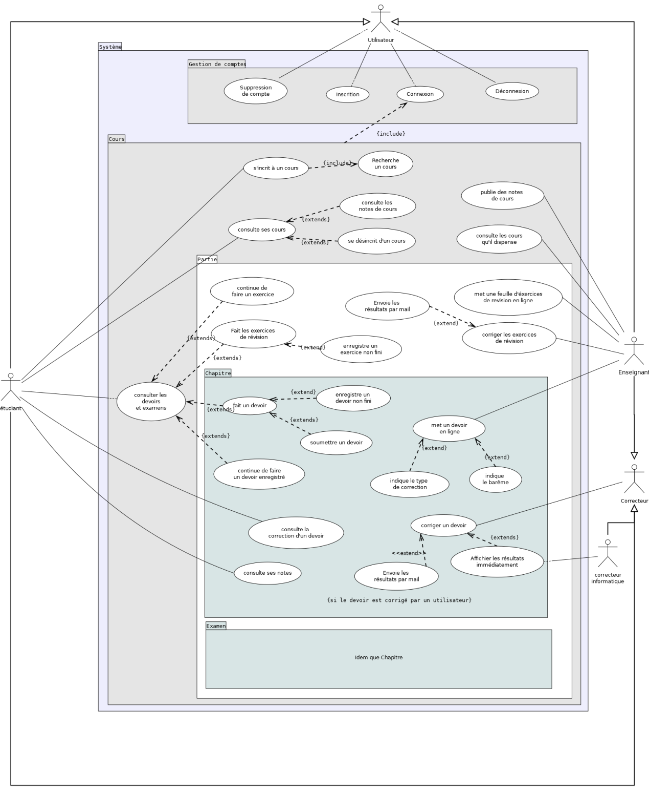

Diagramme Générale d’Use Case de l’application.

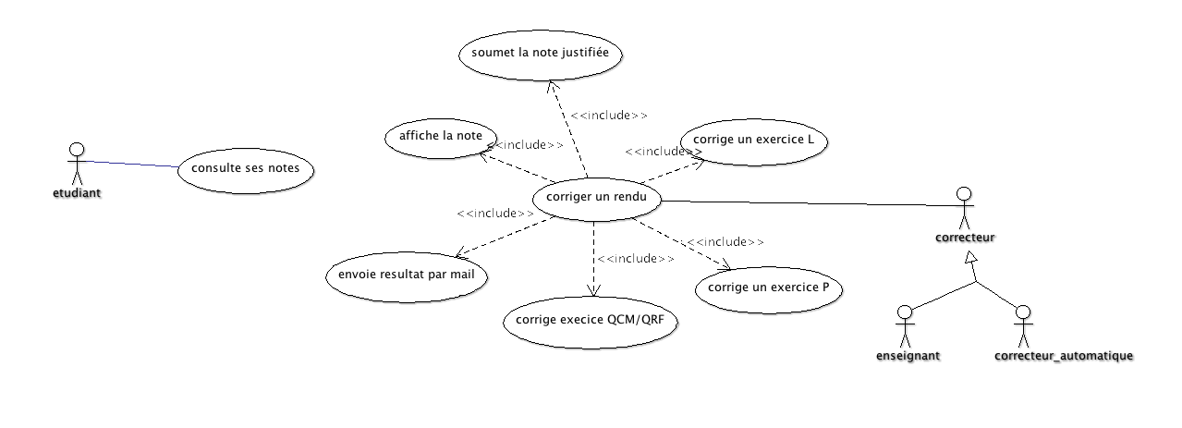

Diagramme d’Use Case (Consultation des notes, corriger un rendu …).

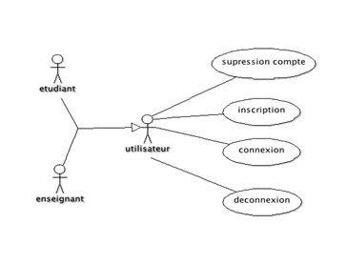

Diagramme d’Use Case (Inscription, Connexion, Déconnexion …).

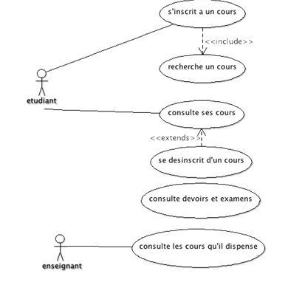  
Diagramme d’Use Case (Consultation des cours, devoirs …).

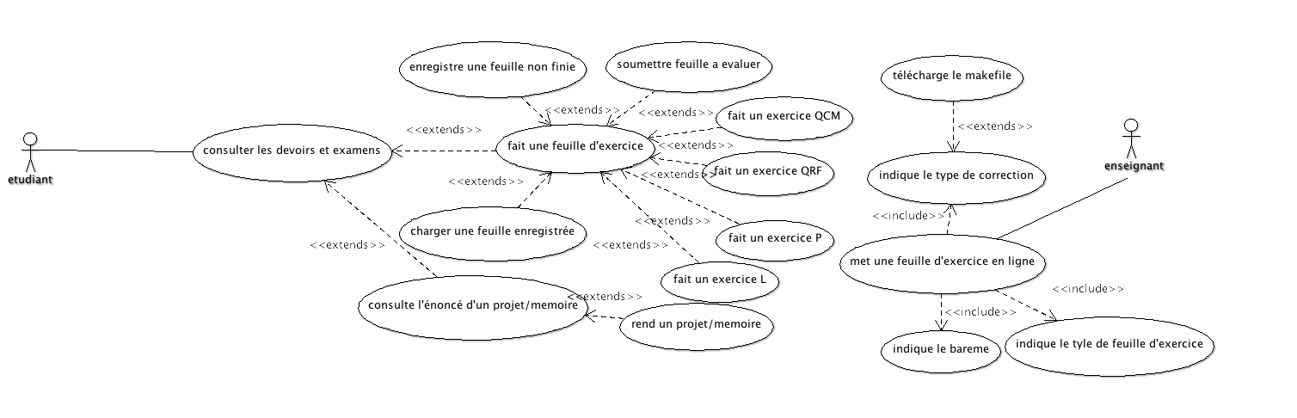

Diagramme d’Use Case (Consultation des devoirs rendre le devoir …).

b - Diagramme de classe :

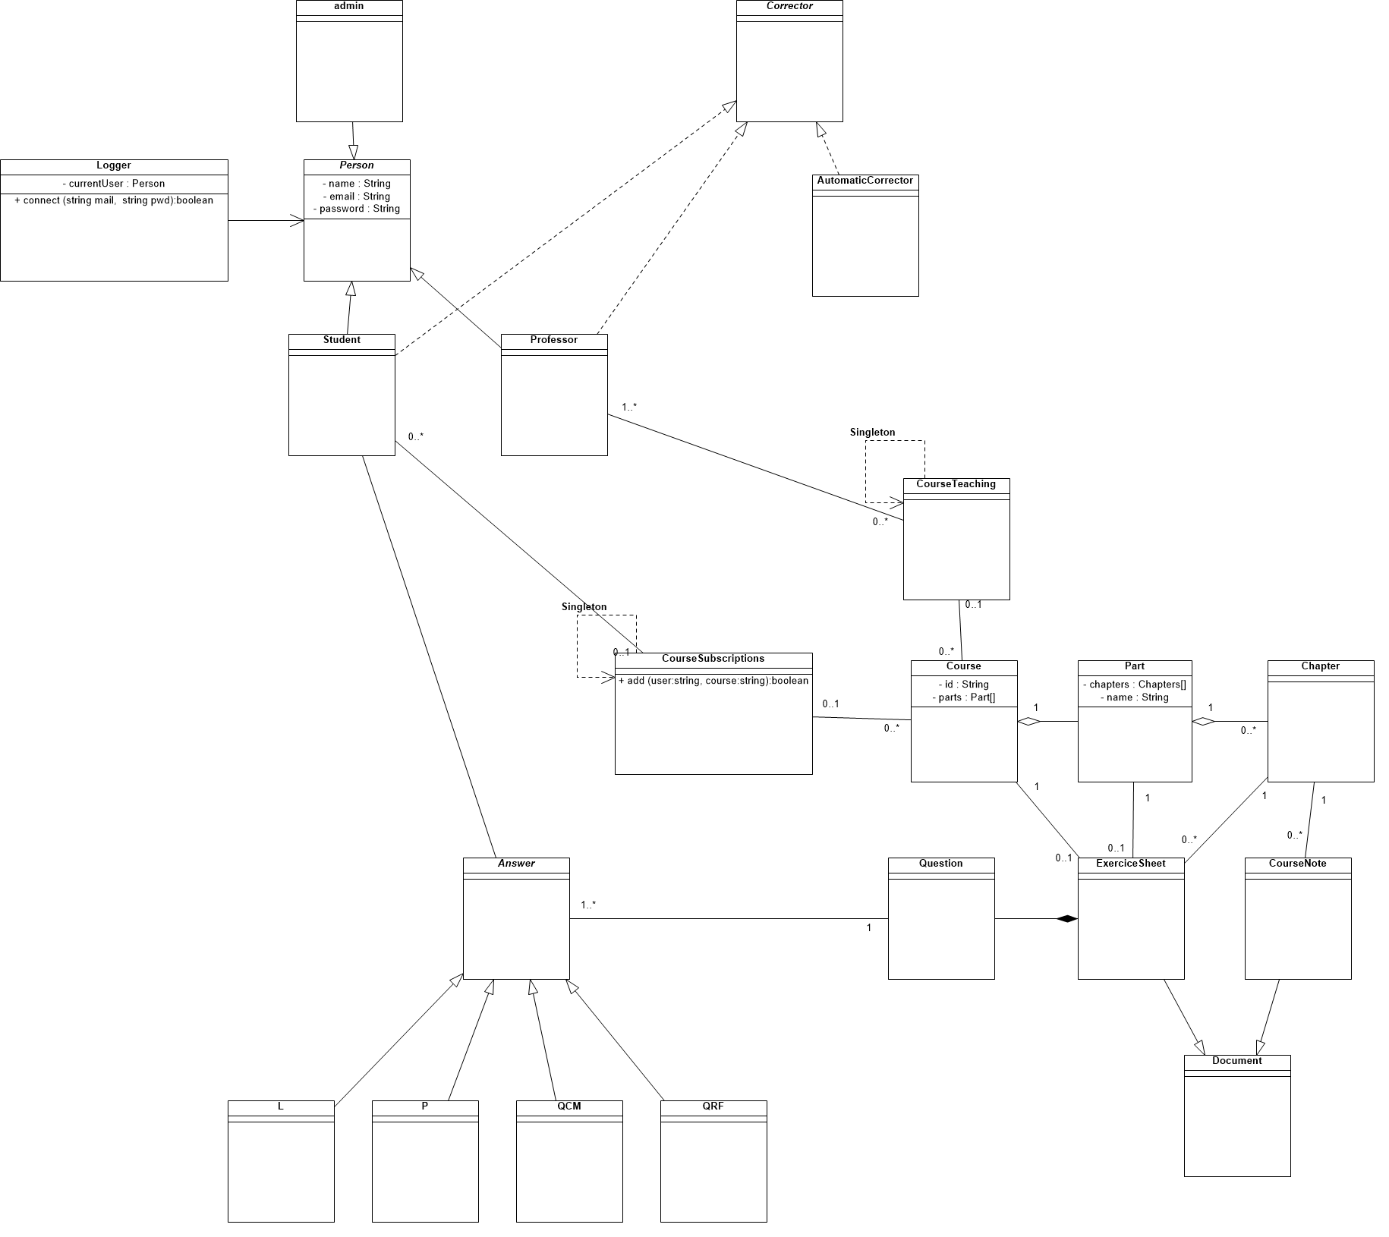

c - Diagramme de séquence :

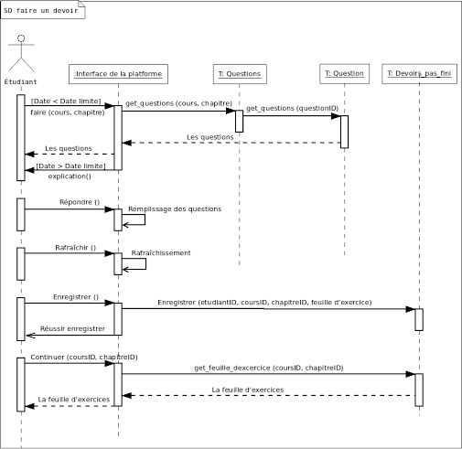

Diagramme de séquence (faire un devoir).

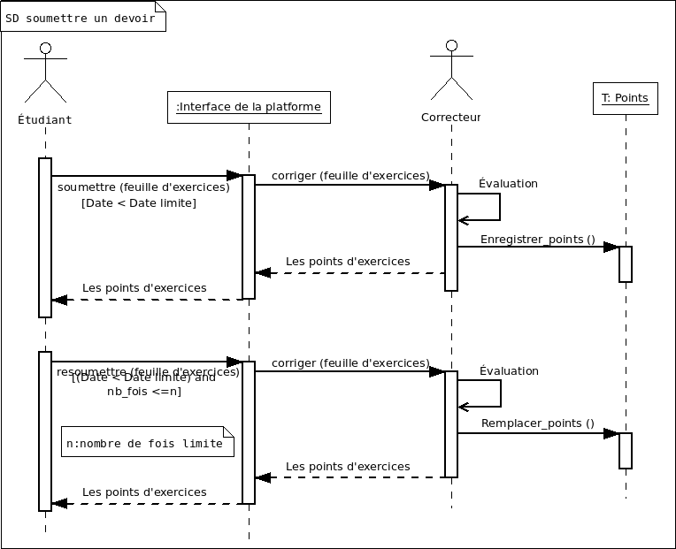

Diagramme de séquence (soumettre un devoir).

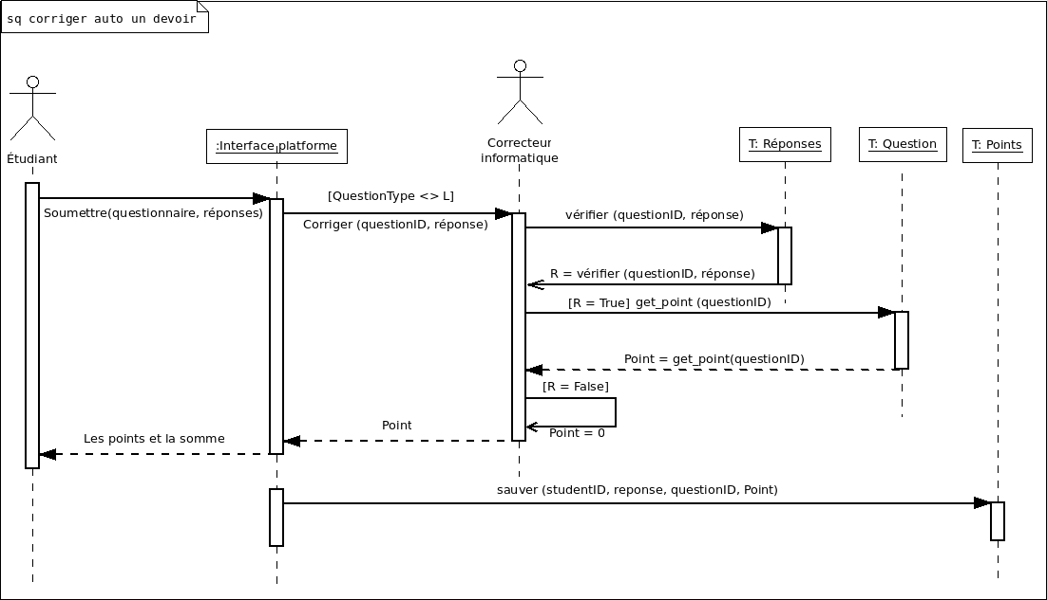

Diagramme de séquence (correction automatique d’un devoir).

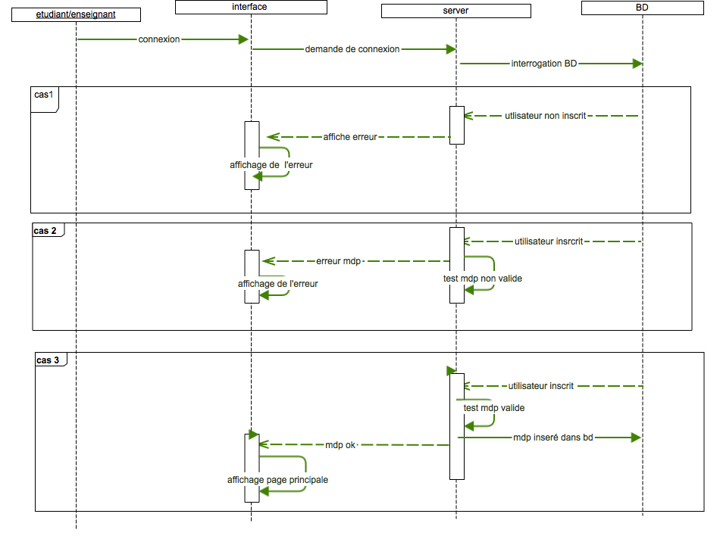

Diagramme de séquence (Authentification).

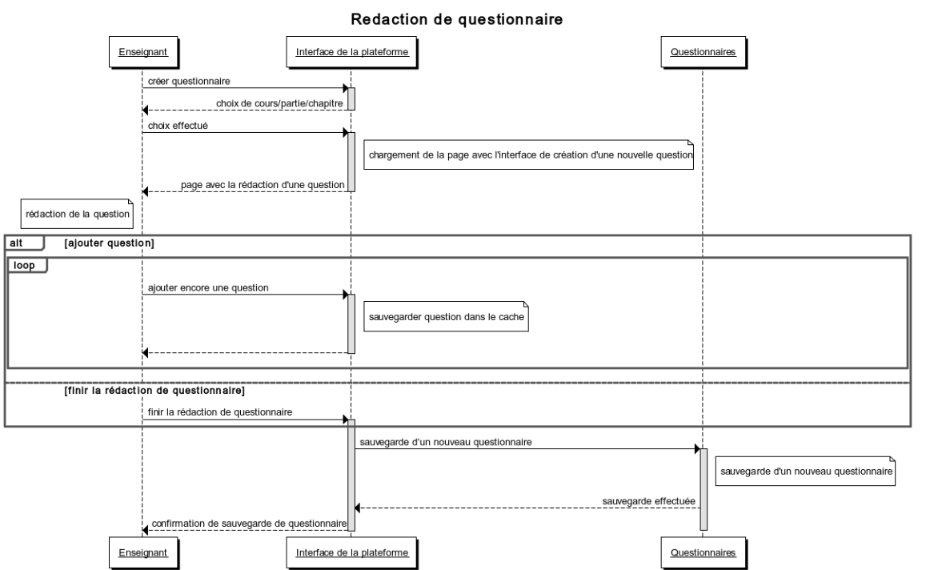

Diagramme de séquence (Rédaction du questionnaire).

d - Diagramme d’activité :

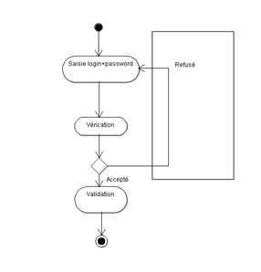  
Diagramme d’activité (Authentification).

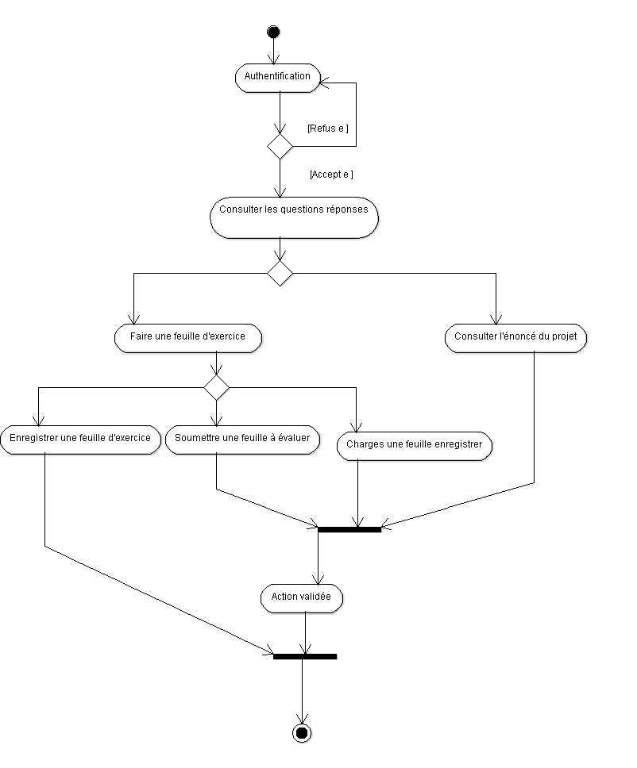  
Diagramme d’activité d’étudiant (Consultation des questions et la soumission des réponses).

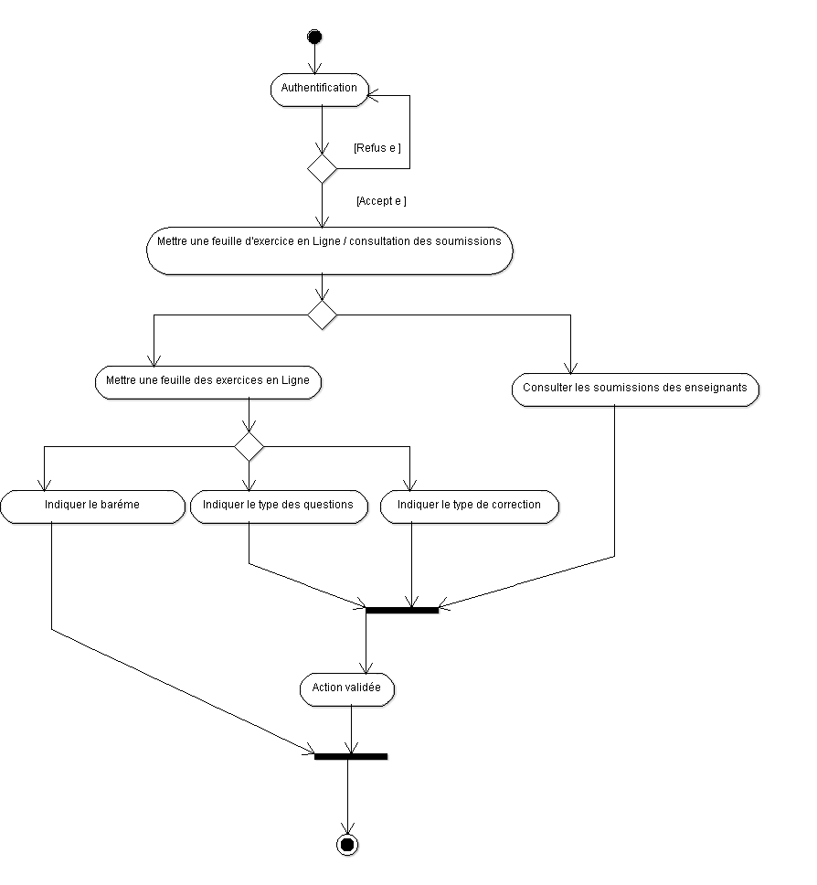  
Diagramme d’activité d’enseignant (Mettre les feuilles de devoirs, consultation des soumissions).

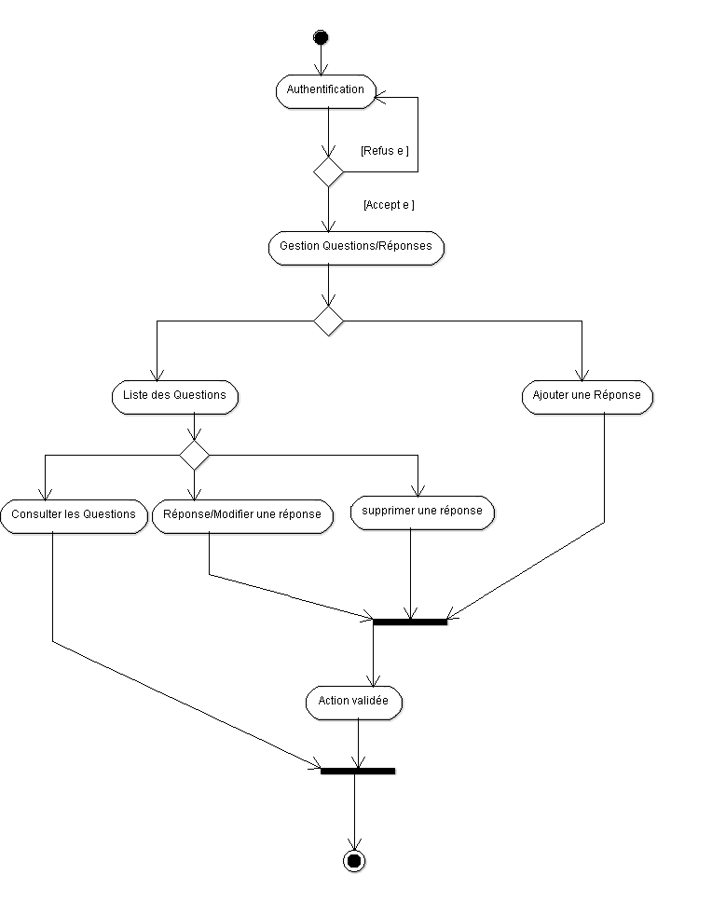

Diagramme d’activité d’étudiant (Consultation des questions et la soumission des réponses).

e - Diagramme d’état :

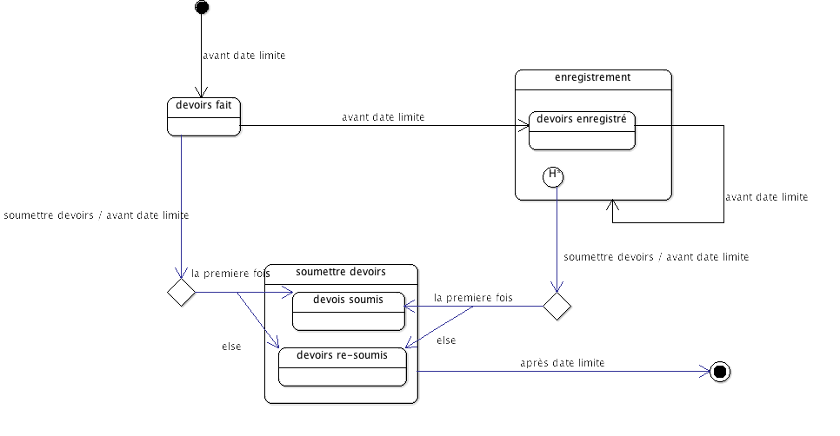  
 Diagramme d’état de l’étudiant (faire les devoirs, enregistrer les devoirs).

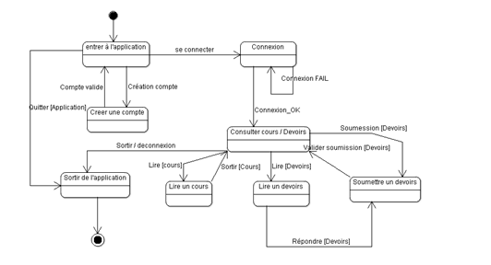

Diagramme d’état général de l’application.

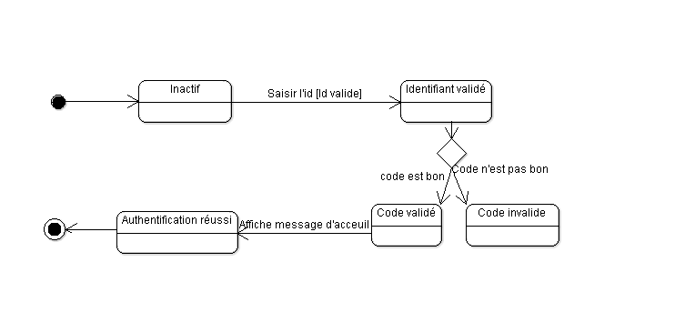

Diagramme d’état d’authentification.

Conclusion :

Après Avoir présenté dans le deuxième Chapitre les deux phases d’exploration et d’élaboration, nous allons présenter par la suite la technologie que nous avons choisi d’utiliser et Outils Utilisés dans le chapitre suivant.

Chapitre III : Technologies et Outils Utilisés

Dans ce chapitre nous allons présenter les Différentes Technologies et Outils que nous avons utilisés à savoir : Outils de développements PHP , Base de données MySQL.

* + 1. Technologies utilisés
  1. Site web dynamique

Ce qui fait le succès du Web aujourd'hui, c'est à la fois sa simplicité et sa facilité d'accès. Un internaute n'a pas besoin de savoir "comment ça fonctionne derrière". En revanche, un webmaster doit, avant toute chose, connaître les bases du fonctionnement d'un site web.

* 1. jQuery

 JQuery est une bibliothèque JavaScript libre très pratique, ayant une syntaxe courte et logique, compatible avec tous les navigateurs courants.  
jQuery est devenue une référence importante à savoir utiliser : pour preuve, elle est **largement répandue sur la toile**. [Microsoft](http://www.microsoft.com), [Twitter](http://twitter.com/), [Mozilla](http://www.mozilla.org/), [Google Code](http://code.google.com), [Amazon](http://www.amazon.fr) et [Wordpress France](http://www.wordpress-fr.net/), pour ne citer qu'eux, l'utilisent.

* 1. JAVASCRIPT

JavaScript est un langage de programmation de scripts principalement utilisé dans les pages web interactives mais aussi côté serveur1. C'est un langage orienté objet à prototype, c'est-à-dire que les bases du langage et ses principales interfaces sont fournies par des objets qui ne sont pas des instances de classes, mais qui sont chacun équipés de constructeurs permettant de créer leurs propriétés, et notamment une propriété de prototypage qui permet d'en créer des objets héritiers personnalisés.

* 1. PHP :

Quel que soit le site web que l'on souhaite créer, XHTML et CSS sont donc indispensables. Cependant, ils ne suffisent pas pour réaliser des sites dynamiques. Il faut les compléter avec d'autres langages.

**PHP** : c'est un langage que seuls les serveurs comprennent et qui permet de rendre votre site dynamique. C'est PHP qui "génère" la page web comme on l'a vu sur un des schémas précédents. Ce sera le premier langage que nous découvrirons dans ce cours. Il peut fonctionner seul, mais il ne prend vraiment de l'intérêt que s'il est combiné à un outil tel que MySQL.

* 1. AJAX :

Asynchronous Javascript And [Xml](http://www.futura-sciences.com/magazines/high-tech/infos/dico/d/internet-xml-3997/) (AJAX) : il désigne un nouveau type de conception de pages Web permettant l'actualisation de certaines données d'une page sans procéder au rechargement total de cette page.

Cette méthode de conception repose sur la combinaison de technologies déjà existantes : [HTML](http://www.futura-sciences.com/magazines/high-tech/infos/dico/d/internet-html-480/)/[CSS](http://www.futura-sciences.com/magazines/high-tech/infos/dico/d/internet-css-4050/), Javascript/DOM, XML et les requêtes HTTP.

Conclusion :

Dans ce chapitre, on a donné un aperçu général sur la plateforme les langages utilisés dans la programmation de la plateforme, sans oublié les outils consacrés la réalisation projet. Le chapitre suivant fera alors l’objet de la présentation de l’application de mon projet de fin d'étude.

Chapitre IV : L'application et ses Composants

Dans ce chapitre nous allons présenter les différents composants de l'application et ses différentes fenêtres.

1. Structure de la base de données :

Comme nous avons déjà cité au chapitre précédent, notre base de données est réalisée à l’aide du langage MYSQL.

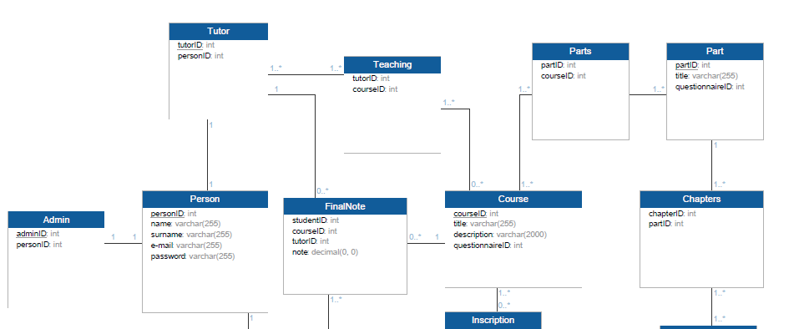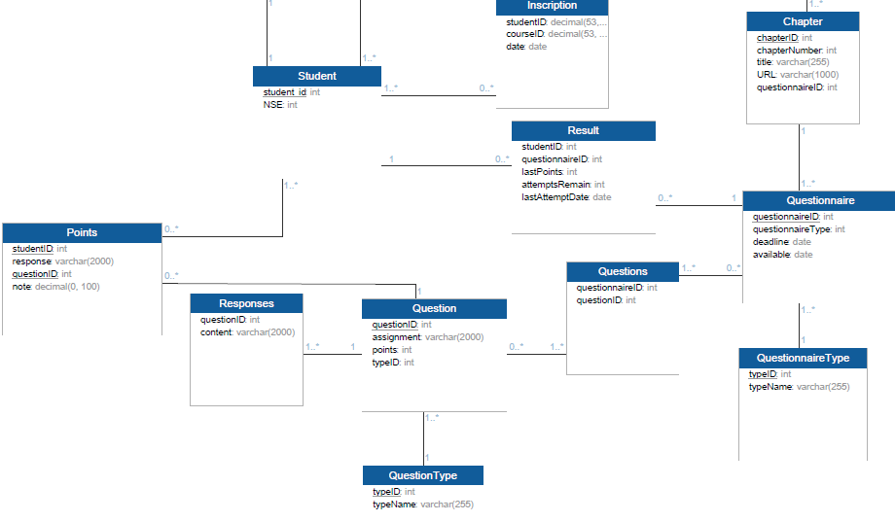

1. Interfaces de l’application :
   1. Interfaces étudiant

La fenêtre d’accueil permet aux visiteurs d’avoir un aperçu général sur le site

La fenêtre d'authentification permet aux joueur d'accéder à leur espace en utilisant un pseudo et un mot de passe choisit lors de la création du compte ces derniers vont être vérifiés en utilisant les informations résidentes dans la base de données, au cas où l’utilisateur oublie son mot de passe il peut envoyer une demande de récupération du mot de passe.

Après la connexion le membre se dirige directement à « l’espace Joueur »

Il lui donne la possibilité de :

* De commencer un examen
* Consulter sa moyenne
* Consulter le calendrier des examens
  1. Interface Enseignant

Le but général du coté administrateur est gérer tout le staff (Enseingnants , Joueurs ,Examens ,scores) du site, et faire toutes les mises à jour.

L’administrateur du site doit avoir son identifiant et son propre mot de passe pour faire la connexion à son tableau de bord.

Conclusion :

Dans ce chapitre on a présentés la structure de notre base de données et l’application (Front end et back end) à travers ses différentes fenêtres, la prochaine section est consacré à la conclusion du rapport.

Conclusion générale :

Grâce à ce projet nous avons pu réaliser un site de formations dont le sujet est le « Apprentissage en ligne » qui répond exactement aux besoins des élèves et des enseignants. nous allons avoir l’opportunité de mettre en exercice, différentes connaissances acquises durant nos études au module « GLA ».